图书馆管理系统

自述：此项目设计的是一个简单的图书馆管理系统，具有用户登录界面，输入正确的账户以及密码即可登录系统，进入系统后即可查看存储的图书信息。此项目主要设计了图书的查询，添加，修改以及删除等部分内容。

登录界面示意图：

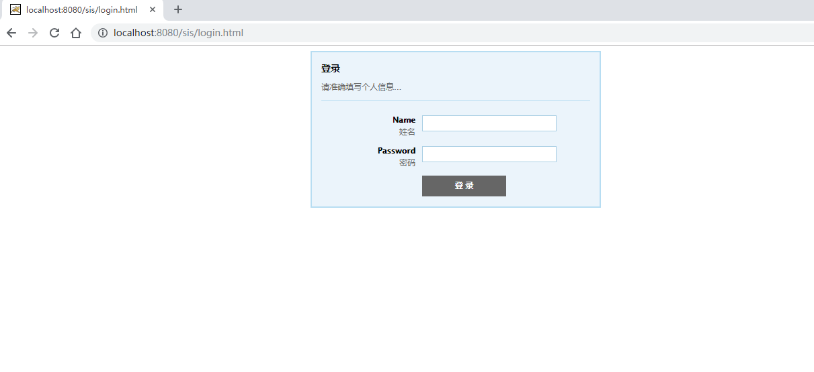

主界面示意图：

